Дата: 24.03.2020
Предмет: біологія і екологія
Тема : «Значення якості питної води для збереження здоров’я людини. Раціональне харчування – основа нормального обміну речовин»

Інструкція
- Ознайомитися з теоретичним матеріалом в підручнику В.І. Соболь «Біологія» 10 клас §30.
https://pidruchnyk.com.ua/1130-biologiya-ekologiya-10-klas-sobol.html
- Записати до зошита конспект (обов’язково те, що виділено спеціальним фоном).
- Виконати тест: https://naurok.com.ua/test/scho-vi-znaete-pro-racionalne-harchuvannya-25338.html
- Для допитливих:
https://www.youtube.com/watch?v=GefgKBFyNkM https://www.youtube.com/watch?v=_AmB5Z3GTbQ
https://www.youtube.com/watch?v=Mts323R0q9w

Теоретичний матеріал
Вода – універсальний розчинник хімічних речовин, і це є основною роллю рідини в житті всіх живих організмів.
Кров, лімфа, міжклітинна, внутрішньоклітинна рідина, сльоза, слина, піт, шлунковий сік, сік підшлункової залози, жовч, сеча, кишкові виділення і виділення з статевих або дихальних шляхів – це все вода з розчиненими в ній речовинами.
Чим більше концентрація води в будь-якої біологічної рідини, тим вище швидкість взаємодій молекул: швидше доставляються поживні речовини клітин, швидше поповнюються енергетичні запаси, швидше виводяться побічні продукти біохімічних реакцій, швидше проходять процеси оновлення та відновлення.
За допомогою води відбувається проникнення клітин імунної системи в найдальші «куточки» організму. Зменшення кількості води у складі будь-якої біологічної рідини приводить до її згущення і порушення метаболізму.
Присутність та значення води в організмі людини:
Тіло | 65%
Скелет | 22%
Жирова тканина | 99%
Склоподібне тіло ока | 99%
Мозок | 85%
Зубна емаль | 0.2%
Кров | 83%
У процесі зневоднення організму спочатку зменшується обсяг клітинної рідини (66%), потім позаклітинної (26%), а далі вода починає зникати з кров’яного русла (8%). Цей процес необхідний для забезпечення водою, головним чином, головного мозку, в якому води міститься до 85%, а за деякими даними навіть до 92%. Втрата навіть 1% рідини призводить до незворотних наслідків.
Основні значення води в людському організмі:
- Регулювання температури тіла.
- Зволоження повітря, що надходить в організм.
- Доставка поживних речовин і кисню до всіх клітин організму.
- Захист і буферизація життєво важливих органів.
- Перетворення їжі в енергію.
- Засвоєння поживних речовин органами.
- Виведенню відходів процесів життєдіяльності.

Добова потреба у воді, л
Вага, кг | При низькій фізичній активності | При помірній  фізичної активності | При високій фізичній активності
50 | 1,55 л | 2,00 л | 2,30 л
60 | 1,85 л | 2,30 л | 2,65 л
70 | 2,20 л | 2,55 л | 3,00 л
80 | 2,50 л | 2,95 л | 3,30 л
90 | 2,80 л | 3,30 л | 3,60 л
100 | 3,10 л | 3,60 л | 3,90 л

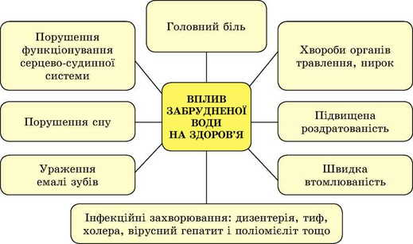
РАЦІОНАЛЬНЕ ХАРЧУВАННЯ — це харчування, за якого до організму з харчовими продуктами надходять усі поживні речовини, вітаміни та мінеральні солі в кількостях, необхідних для нормальної життєдіяльності.
Основні принципи раціонального харчування:
- Поживність та калорійність їжі мають відповідати енергетичним витратам організму
- Для забезпечення пластичних витрат дотримуватись білкового оптимуму, що становить 100—110 г білка на добу, а під час фізичної роботи —до 130—140 г.
- Максимальна різноманітність їжі для поповнення кількості речовин, що здійснюють регуляторну функцію
- Дотримання індивідуального режиму харчування, що визначається масою, віком та рівнем рухової активності кожної людини
